研究生学籍注册操作说明
2020-12-17

登录系统入口
登录东南大学信息门户http://my.seu.edu.cn/，系统采用统一身份认证登陆，用户名为一卡通号，忘记密码访问https://newids.seu.edu.cn/authserver/getBackPasswordMainPage.do进行找回密码操作。
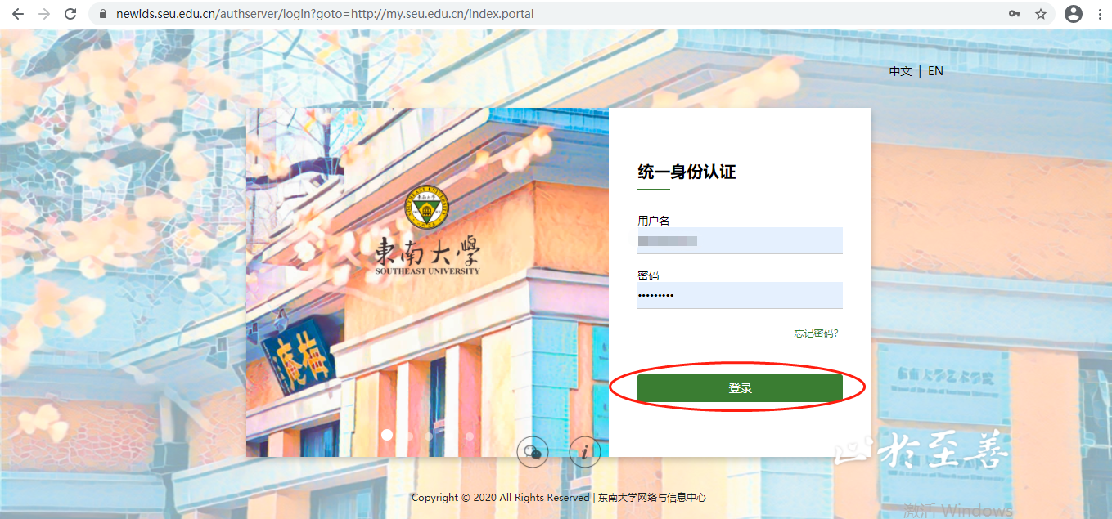
注：推荐使用360极速浏览器极速模式或谷歌浏览器。如存在界面无法加载或信息展现不及时的情况，请清除浏览器缓存后重新登录。
登录信息门户后点击“综合服务大厅”
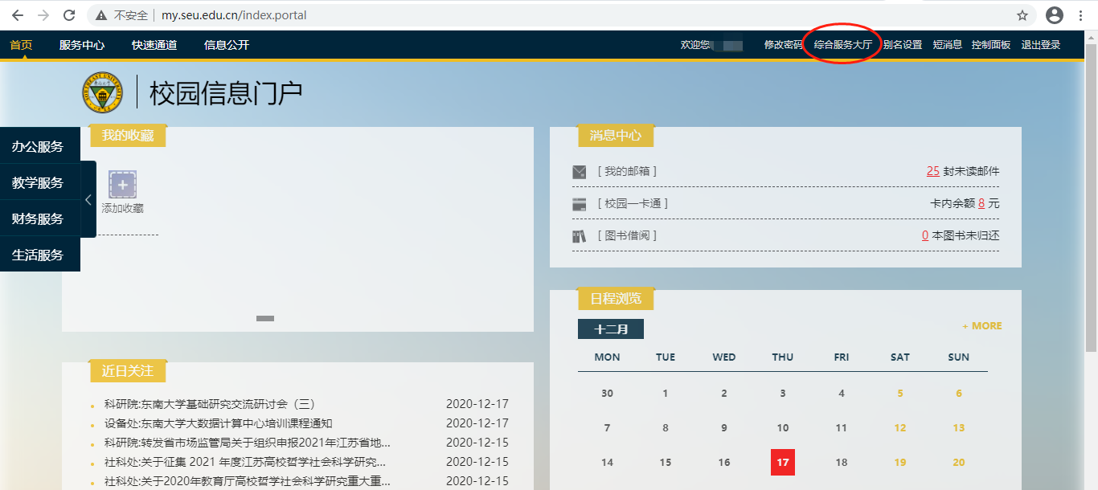
点击登录进入到“网上办事大厅”
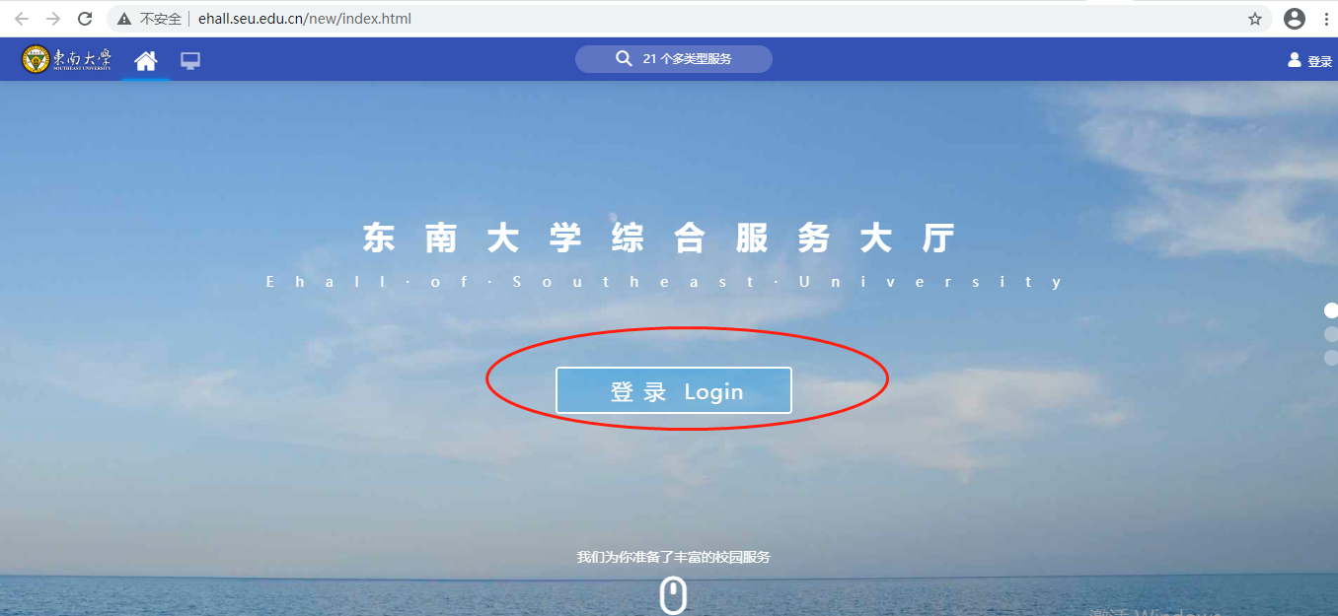

切换英文界面
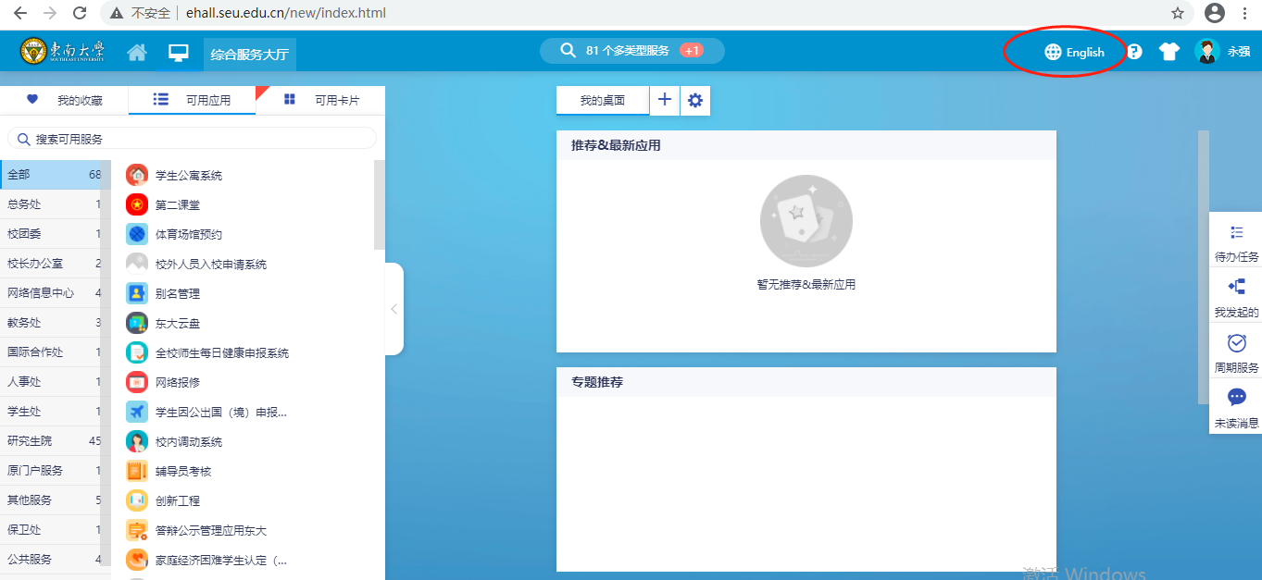

打开东南大学综合服务大厅，点“可用服务”，搜索“Registration for International Students”（支持模糊搜索），进入该服务。

如何报到注册
1、进入服务后，找到当前批次进行学籍注册，点击“Edit”。
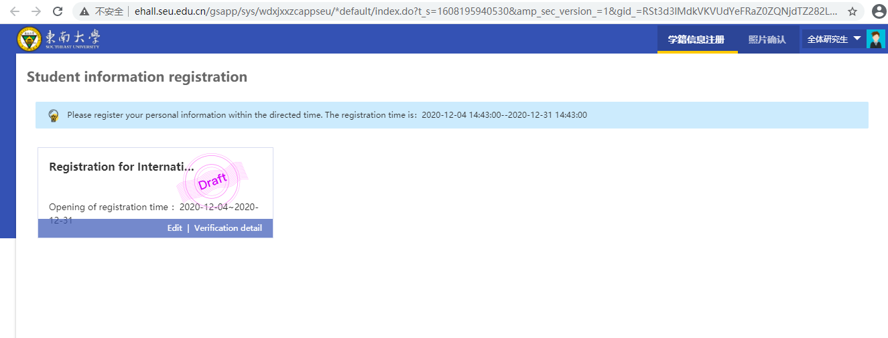
2、点击“Edit”进入后，首先点击页面右上角“查看学籍信息注册须知”，并仔细阅读。
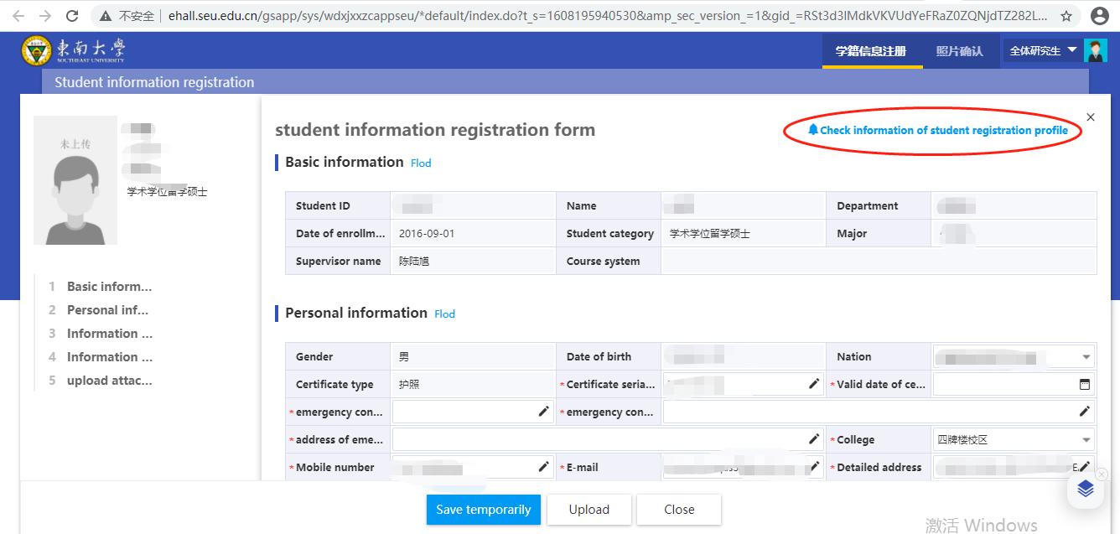
3、核对各项信息是否正确，*为必填项。
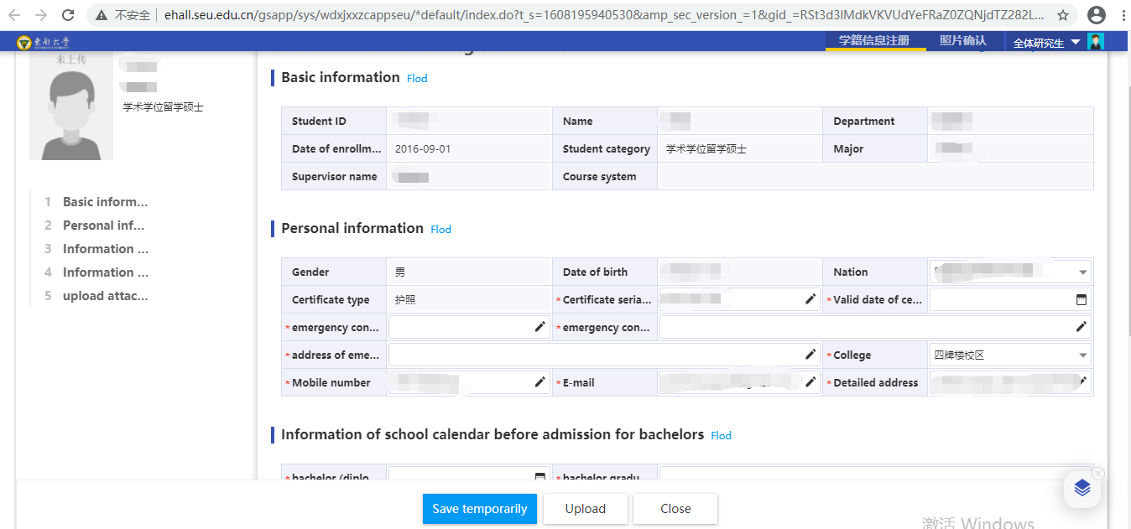
4、核对信息完毕，点击“Upload”。即可完成注册

